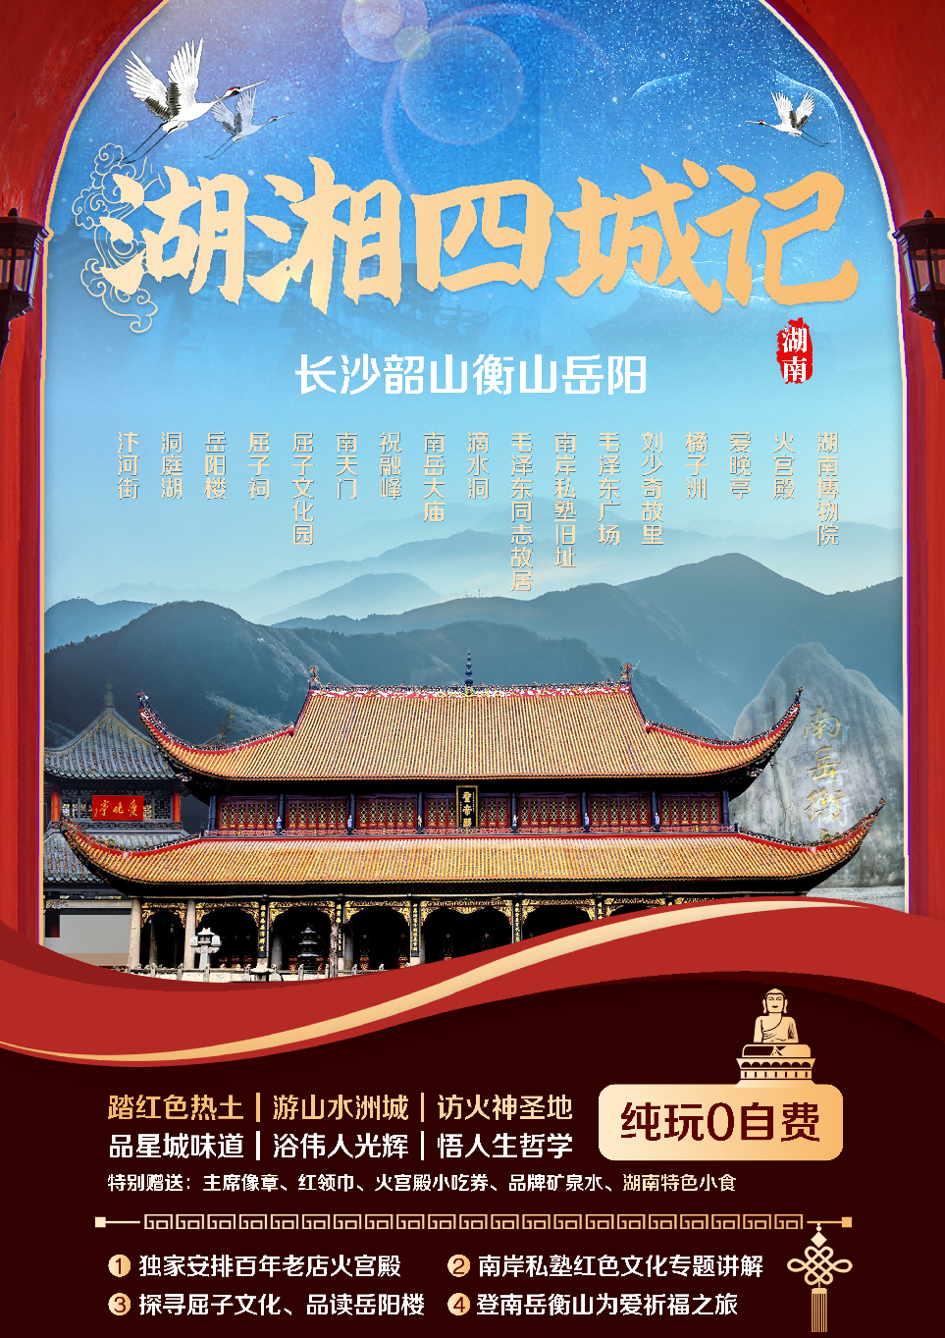

【湖湘四城记】
长沙 韶山 衡山 岳阳 六日游
———4天时间，四座城市，读行3000年历史
星城长沙，娱乐美食星光闪动
红城韶山，爱国情怀庄重肃穆
祈福衡山，五岳独秀益寿延年
文化岳阳，洞庭天下波浪壮阔

在这片古老而神秘的土地上，您将聆听马王堆汉墓中沉睡千年的文物低语，感受历史的厚重与文化的深邃。韶山与花明楼，伟人故里，红色记忆熠熠生辉，带您追寻那份不朽的风采与情怀。衡山之巅，云雾缭绕，让您在宁静中遇见最真实的自己。岳阳楼上，洞庭湖光，水天一色，仿佛穿越时空，与古人共赏这份壮丽与辽阔。
美食之旅同样精彩纷呈，含5早4正餐，火宫殿的地道湘菜，辣而不燥，香而不腻，每一口都是对味蕾的极致诱惑。更有湖南特色小吃与矿泉水，为您的旅途增添一抹温馨与甜蜜。
我们精心规划行程，力求每一刻都充实而轻松，让您既能深入探索，又能悠然休憩。无论是导游的深情讲解，还是司机的贴心接送，我们都将倾注最真挚的热情，让您在旅途中感受到家一般的温暖与舒适。
愿这场湖南之旅，成为您心中一段美好而难忘的记忆！
◎ 不一样的旅程 a different journey
★【自然美景】
寿城衡山，感受五岳独秀的益寿延年之美，参天古松引人入胜；
水城岳阳，登岳阳楼望洞庭湖，波澜壮阔的湖景尽收眼底；
漫步橘子洲，回顾青年毛泽东在此地的足迹，感受《沁园春·长沙》中的诗意与豪情；
★【深厚文化】
探寻屈子文化，品读岳阳楼，感受“先天下之忧而忧，后天下之乐而乐”的伟大情怀；
走进诗歌文化圣地汨罗，追溯中华诗祖屈原的创作与行吟之地，细嗅《楚辞》芬芳；
无线耳麦带您穿越千年，穿梭湖南省博物馆，静听文物背后的故事；
★【红色记忆】
走进韶山、花明楼，追寻红色记忆，缅怀共和国缔造者毛泽东、刘少奇；
特别安排韶山绿色通道，减少等待时间，深度缅怀伟人！
★【特色美食】
火宫殿特色湘菜、韶山毛爷爷同款红烧肉、各色网红小吃，来一场舌尖上的湖南之旅！
★【暖心专属】
致敬伟人仪式：佩戴主席像章、红领巾，表达对伟人的敬意；
提供火宫殿小吃券，让游客在品尝美食的同时享受优惠。
★【出行服务】
24小时旅行接送管家，专车接送，让您轻松无忧；
全程使用空调旅游车，确保舒适出行；
含行程5晚三钻/四钻/五钻指定酒店住宿，解决游客住宿问题；
★【灵活行程】
行程中留有充分自由打卡时间，跟团与自由行同步get，尽情享受湖南的魅力！
★【无购物压力】
纯玩品质，全程无指定购物店，使您能专注于游览和体验~

◎ 简要行程：
天数 | 行程安排 | 早餐 | 午餐 | 晚餐 | 住宿酒店
1 | 出发地-长沙-自由打卡 | 自理 | 自理 | 自理 | 长沙
2 | 都正街-湖南省博物馆-火宫殿-岳麓山爱晚亭-橘子洲 | 酒店含早 | √ | 自理 | 长沙
3 | 刘少奇故里-毛泽东广场-南岸私塾旧址-毛泽东同志故居-滴水洞 | 酒店含早 | √ | 自理 | 长沙/韶山
4 | 南岳大庙-南岳衡山-南天门-祝融峰 | 酒店含早 | √ | 自理 | 长沙
5 | 屈子文化园-屈子祠-岳阳楼-洞庭湖-汴河街 | 酒店含早 | √ | 自理 | 长沙
6 | 长沙-自由打卡-温馨的家 | 酒店含早 | 自理 | 自理
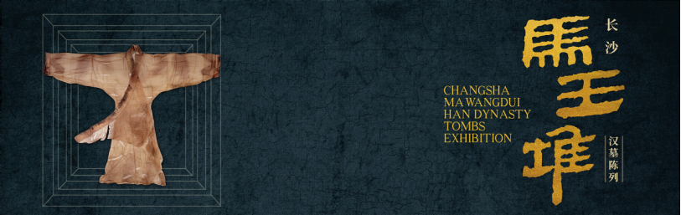
◎ 详细行程：
D1 |  出发地-长沙-自由打卡-入住酒店 |  -- | -- | 自由打卡 |  长沙酒店
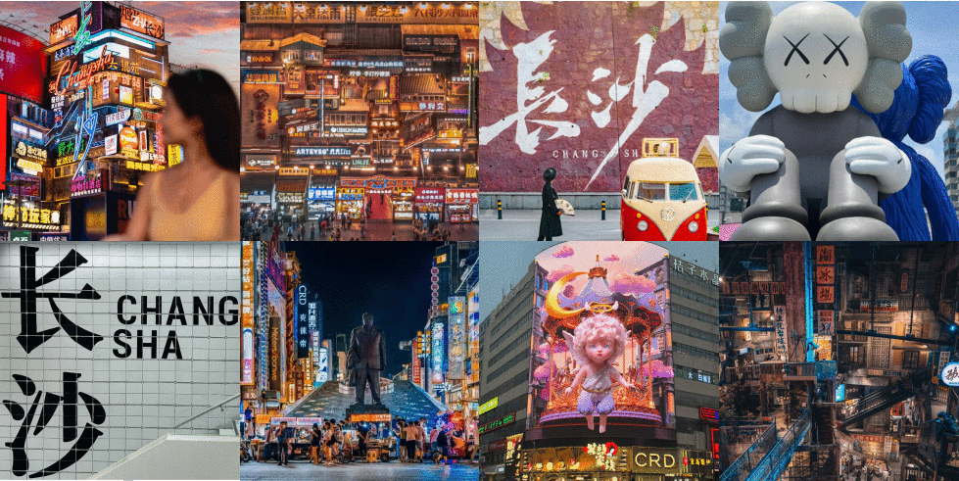
✿ 请各位贵宾从出发地乘高铁/火车/飞机前往长沙~专属司机迎接您的到来，入住酒店
✿接下来，魅力长沙自行解锁，您可尽情打卡长沙的精彩之处，打卡推荐↓↓↓
IFS国金中心，都市时尚地标 | •在这里，你可以穿梭于高楼大厦间，感受都市的脉动与活力。  •顶层观景台，360度全景视野，让你仿佛置身云端，俯瞰整个城市的繁华景象。  •别忘了找个好机位与7楼kwas和网红大屏来个大合影！！  •商场内各大品牌琳琅满目，是购物爱好者的天堂，记得带上你的钱包，准备血拼一番吧！
太平街，享“天下太平” | •走进这条古色古香的街道，石板路、青砖黛瓦，处处透着历史的韵味。  •街头巷尾，小吃摊、手工艺品店应有尽有，每一口美食、每一件手作都承载着匠人的心血与故事。  •别忘了打卡那些网红店铺，拍几张美美的照片，留下你的足迹与回忆。
黄兴路步行街，时尚潮流的聚集地 | •黄兴路步行街是长沙的名片，各种潮流品牌、时尚店铺让人目不暇接。  •街头艺人的表演为这条街增添了无限生机与活力，不妨驻足欣赏，感受艺术的魅力。  •夜晚的步行街更是灯火辉煌，霓虹闪烁，是拍照打卡的绝佳地点。
坡子街火宫殿，百年老店，舌尖上的辣味湘湖 | •火宫殿是440多年历史老字号，集传统民俗文化、火庙文化、饮食文化于一体，以长沙非遗臭豆腐、红烧肉等小吃闻名。  •走进火宫殿，就像走进了美食王国。这里的小吃琳琅满目，应有尽有。  •「古戏台」，戏曲声声，韵味十足，仿佛能听到历史的回响。而「火神庙」里香火缭绕，神秘莫测，让人不禁对古老的传统心生敬畏~
湘江观光巴士，移动观景台 | •湘江观光巴士沿湘江中路双向对开运行，共设19个站点  •途径： 四大历史文化街区、四大文旅热点、两大红色场景、三大热门商业、三大地铁线路，一程串联，多景同赏，一站式感受长沙的历史文化底蕴与现代都市魅力  •运营时间为早10点至晚22点
恰同学少年广场，隔空遥望橘子洲 | •不用进橘子洲也能与伟人雕塑合影的最佳打卡机位！  •这里还有旅拍馆，咖啡馆以及《沁园春·长沙》诗词墙，拍照打卡都敲出片~快来get叭！  •交通：地铁四号线碧沙湖站5号口
开福寺，闹市中的千年古刹 | •地铁一号线直达，建筑古朴大气，雕像惟妙惟肖，还有几棵很大的蜡梅树，幽香更添禅意  •凭门票（10r/人）进门领三柱香，不用去门口买  •天王殿门口、黄墙、拱门...拍照出片绝绝子！  （衣着建议得体，避免暴露）
岳麓山，乘索道赏星城全景风采 | •岳麓山索道上新啦！“红灯笼”轿厢格外喜庆，云端漫步，长沙美景尽收眼底  •索道线路：岳麓山东门⇌山顶  •试运行时间：1.27-4.30 9:00-17:00  •门票：单程上行50r，下行40r，往返80r

D2 | 都正街-湖南省博物馆-火宫殿-爱晚亭-湖南大学-橘子洲 | 早餐 | 中餐 | 自理 | 长沙酒店
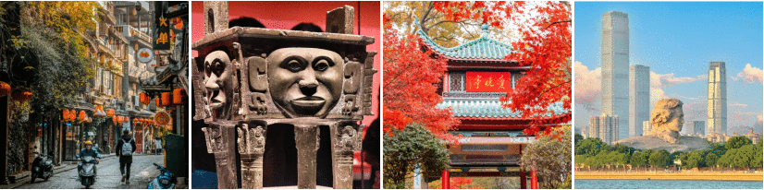
08:00-08:30指定地点集合出发，开启快乐长沙一日游（导游提前一天20:30前与您联系，请保持手机和通讯畅通，周末、节假日、旅游旺季时间会延后，敬请理解）。

08:30-09:00 【都正街/县正街/高正街】——感受长沙老城风情（游览时间20分钟）
简介：都正街，长沙的时光瑰宝，全长300多米，毗邻天心阁。古韵老巷、黛瓦青墙，特色小吃齿颊留香，是体验长沙历史文化的好去处！
—古街烟火：走进都正街，青石板记录着岁月的痕迹，古韵老巷中弥漫着生活的烟火气，使您感受那个年代的市井繁华；而转角处的网红小店，又瞬间将你拉回现代，时尚与复古在这里完美碰撞！
—美食探索：盟重烧烤的烟火气、周记老粉店的岁月香、扶记小吃的“美”食，还有那些藏在巷弄里的甜品店，每一口都是惊喜，每一味都是故事。

09:00-11:00 【湖南省博物馆】——世界十大古墓稀世珍宝，首批国家一级博物馆（特别安排无线耳麦服务，参观约120分钟，逢周一闭馆，改为游览【长沙简牍博物馆】）
简介：湖南省博物馆是一座集历史、艺术、文化于一体的综合性博物馆，尤以马王堆汉墓陈列著称，被誉为世界十大古墓稀世珍宝之一。
—馆内展品琳琅满目，从细腻柔滑的丝织品到神秘古老的帛书帛画，再到光泽闪耀的漆器和质朴古雅的陶器，3000多件宝贝齐聚一堂，仿佛为我们打开了一扇通往西汉初期长沙国的时光之门，让人目不暇接！
—而说到镇馆之宝，辛追夫人和素纱襌衣绝对是大明星！辛追夫人被誉为“千年睡美人”，简直就是古代防腐技术的活化石！还有那素纱襌衣，轻得就像一片蝉翼，让人不得不佩服古代纺织匠人的鬼斧神工！
「特别说明：请提前七天提供名单，如湖南省博物馆基础陈列无余票，则改为参观【中共湘区委员会旧址】」

【温馨提示】中班游客请于11:00前抵达长沙，行程从此处开始。

11:00-12:30 【火宫殿】——舌尖上的“辣味江湖”（约90分钟）
简介：火宫殿是440多年历史老字号，集传统民俗文化、火庙文化、饮食文化于一体，以长沙非遗臭豆腐、红烧肉等小吃闻名。
—走进火宫殿，就像走进了美食王国。这里的小吃琳琅满目，应有尽有。（特别推荐尝尝臭豆腐、糖油粑粑、龙脂猪血、肉丝馓子、荷兰粉这些地道小吃，每一口都能让您感受到湘菜的独特魅力！）
—「古戏台」，戏曲声声，韵味十足，仿佛能听到历史的回响。而「火神庙」里香火缭绕，神秘莫测，让人不禁对古老的传统心生敬畏~
「特别准备全店通用9折券，享受美食的同时，还有实实在在的优惠！」

12:30-13:00 漫步【湖南大学】——一所没有围墙的大学
简介：湖南大学拥有百年办学历史，是国家“211工程”和“双一流”建设高校。学校以工为主，理工结合，文理渗透，多学科协调发展，是莘莘学子求学深造的理想之地。
—漫步湖南大学林荫道上，感受千年学府的沉淀，古朴校园，书香四溢。浓厚的学术氛围，看学子匆匆，仿佛回到青葱岁月。湖边小憩，聆听鸟鸣虫唱，享受宁静美好。尝尝校内小吃，回忆校园风味。

13:00-14:30 游览【岳麓山/爱晚亭】——中国四大名亭之一（游览约90分钟）
简介：爱晚亭，位于岳麓山清风峡，因杜牧“停车坐爱枫林晚”诗句得名，亭畔枫叶如火，秋色绝美，是长沙著名文化景点。
—爱晚亭的美，四季各异，春天，万物复苏，嫩芽新出，充满生机与活力；夏天，绿树成荫，成了避暑胜地；秋天，爱晚亭可要C位出道了！枫叶红似火，就像穿上华丽礼服，美得让人心动；冬天，雪花飘落，爱晚亭披上了一层银纱，静谧而神秘~
—毛泽东青年时期曾多次带着他的挚友蔡和森等人攀上岳麓山，来到爱晚亭里纵谈时局，探求真理。这里可是他们思考人生、讨论国家大事的秘密基地！

14:30-16:30 【橘子洲】——亚洲最大城市内陆洲、江心绿洲（约120分钟）
简介：橘子洲，长沙湘江中心的瑰宝，头枕万里湘江，脚踏长沙古城，四季橘香四溢，洲头毛泽东青年雕像，是文化与自然完美融合的旅游胜地。
—洲上绿树成荫，与湘江碧波相映成趣；右岸岳麓山青山如黛，山峦起伏；左岸五一商圈高楼林立，现代都市的繁华尽收眼底。它让现代与自然在这里完美交融，碰撞出了别样的火花。
—当年，毛泽东曾在这里沉思、漫步，“指点江山，挥斥方遒”，他的足迹仿佛还留在橘子洲的每一个角落。那份豪情壮志，与这片土地融为一体，让人不禁心生敬意。

16:30-17:00 游览后乘车返回，亦可自行打卡，打卡推荐↓↓↓
《江天暮雪》行浸式宋韵游园会 | •《江天暮雪》是橘子洲上的一场文化盛宴，依托潇湘八景之一的“江天暮雪”原址，还原宋代湖湘文化的盛景，为游客带来一场沉浸式的文化美学体验。  •每晚设有两个表演时段，18:30-20:00、20:30-22:00（具体以景区公告为准）  •游园会采用“景随戏动”的行浸式观演模式，打破传统镜框式舞台的限制，与演员实现0距离互动，感受与古人共鸣的雅致生活。  •在游园过程中，可参观4个微戏剧场和7个非遗工坊，欣赏以《潇湘八景·江天暮雪》为主题的多彩画卷，体验湘绣、棕编、擂茶等湖南本土非遗产品的制作，深入了解湖湘文化的魅力。
【得乐社】湘派相声 | •得乐社是湖南长沙知名的相声团体，位于都正街，每晚为观众带来精彩的湘派相声表演。以其独特的“本土+传统+创新+融合”的表演内容，深受观众喜爱，有“北有德云社、南有得乐社”的美誉。  •表演时间为每晚的20:00-22:00。  •表演形式丰富多样，传统经典、滑稽小品、对口相声、爆笑脱口秀等。将湖南本地的文化元素融入相声之中，使您在欢笑中感受到湖南的热情与智慧。  •场馆布置传统，有着老式吊着的电风扇和灯光阴影，营造出一种老式的看戏氛围。可以在这里品尝茶水、瓜子等小吃，边听相声边享受悠闲的时光。
【湘江游轮】夜游湘江 | •夜游时间：19:00 19:30 21:00（约70分钟）  •橘子洲码头出发，夜游湘江，途经渔人码头，再回到橘子洲码头  •乘坐豪华游轮，在夜晚沿着湘江游览，欣赏长沙市的璀璨夜景和湘江两岸的美丽风光。在画中览画，景中赏景，身临其境，指点江山！

D3 | 刘少奇故里-毛泽东广场-南岸私塾旧址-毛泽东同志故居-滴水洞 | 早餐 | 中餐 | 自理 | 长沙酒店
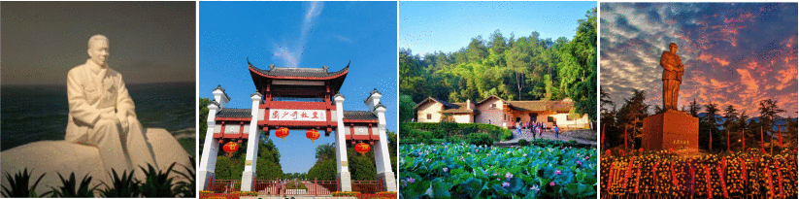
07:30-08:00 指定地点集合出发，开启红色韶山一日游。
08:00-09:30 乘车前往刘少奇故里宁乡市【花明楼镇】(车程约 90 分钟)，下车步行游览景区。

09:30-11:00 游览【刘少奇故里】（约 90 分钟），，了解他的生平事迹与贡献，感受他的伟大精神与崇高理想，简直让人肃然起敬！
—「刘少奇铜像广场」庄严肃穆，刘少奇同志的铜像巍然屹立，目光深邃，仿佛在诉说着那段峥嵘岁月。这里是缅怀先烈、接受红色教育的重要场所，也是拍照留念的热门打卡地~
—「刘少奇纪念馆」内收藏了大量珍贵文物和照片，生动展现了刘少奇同志波澜壮阔的一生。通过参观纪念馆，深入了解刘少奇同志的革命事迹和崇高精神，接受一次深刻的爱国主义教育！
—「刘少奇故居」是刘少奇同志出生和成长的地方，保存着大量与刘少奇同志相关的物品和史料。可以近距离感受刘少奇同志的生活环境和成长历程，体会革命先烈的伟大精神和家国情怀！

11:00-11:30 乘车前往开国领袖毛泽东主席的故乡、革命纪念圣地【韶山】(车程约 30 分钟)。

11:30-12:30 中餐前往指定餐厅品尝特色毛家菜，体验韶山乡情乡味。

12:30-16:30 【毛泽东广场-南岸私塾-毛泽东志故居-滴水洞】(游览约 40 分钟)
—「毛泽东广场」，瞻仰主席铜像，感受伟人的风采和伟大精神！广场上那座高高的毛主席铜像，看起来超级有范儿，就像是在守护我们的大英雄，每次看到都让人心生敬意！戴上红领巾和主席徽章，举行一场庄严的瞻仰仪式，向伟人表达我们的敬仰和怀念之情！也可集体向毛主席铜像敬献花蓝，向伟大的共和国缔造者致敬（自主自愿表达，费用自理）
—「南岸私塾旧址」，毛泽东的启蒙之地，追溯他的生命之源、思想之源、道路实践之源！
—「毛泽东同志故居」自由参观，感受他的童年与成长环境，和伟人一起回忆那些美好的时光！故居内陈设简朴，展现毛泽东简朴生活，让人敬佩其伟大精神~（为了不打扰这份宁静与尊重，导游将止步于门外，敬请谅解~）
—「滴水洞」毛泽东曾隐居之地！探访伟人足迹，揭秘神秘防空洞，感受历史厚重与自然奇观。一次穿越时空的旅行，等你来体验！

16:30-18:00 游览后乘车统一返回长沙，继续自行探索魅力星城，游玩推荐↓↓↓
万家丽28F停机坪 | •俯瞰整个城市美景的绝佳视角，还能欣赏到迷人的日落和夜景。  •停机坪上的四大金黄墙，包括嫦娥奔月、华胥践雷、女娲造人、唐僧取经等主题，是拍照打卡的热门地点。此外，夜晚的“宇宙中心”和“长沙”亮灯，以及会发光的孔雀，都是不可错过的夜景。  •停机坪的开放时间为早上9:30至晚上22:30，全天候免费开放，无需预约。
杨帆夜市 | •汇聚了各种小吃和特色商品，是吃货们的天堂。夜市内的小吃种类繁多，如益阳麻辣烫、臭豆腐、虾滑、芋泥冰等，味道各异。  •夜市还设有服饰和水果摊位，提供了丰富的购物选择。这里的环境热闹且有序，是体验当地夜生活的好去处！
渔人码头 | •长沙渔人码头位于长沙市岳麓区滨江新城，潇湘北路3段1088号渔人商业广场，沿湘江南北绵延约500米，形成了一条滨水景观线。  •渔人码头以其独特的欧式建筑风格而著称，夜幕降临时，渔人码头灯火璀璨，风格各异的建筑与五颜六色的灯光交相辉映，构成一道亮丽的风景线。  •此外，渔人码头还是热门综艺节目的取景地之一，如《明星大侦探》第三季的前四集就曾在此拍摄。
杜甫江阁 | •参观：登上江阁，就像穿越到了古代，湘江的美景尽收眼底，美得让人心醉。  •拍照：这里的每一个角落都超级适合拍照！和杜甫江阁来个大大的合影吧！  •文化体验：还可以听听杜甫爷爷的故事，感受他的诗歌魅力，说不定你也会变成一个小诗人呢！  （不要靠江太近，安全第一哦！）
长沙文和友 | •美食：臭豆腐、小龙虾，这些地道的湖南美食，简直让人欲罢不能！  •拍照：这里的装修超级复古，好像穿越到了八十年代，记得找个最网红的角度，拍张美美的照片！  •文化体验：在这里，你还可以感受到长沙的市井文化，体验那份独特的韵味。  （网红打卡地，人可能会有点多）

D4 | 南岳大庙-南岳衡山-南天门-祝融峰 | 早餐 | 中餐 | 自理 | 长沙酒店
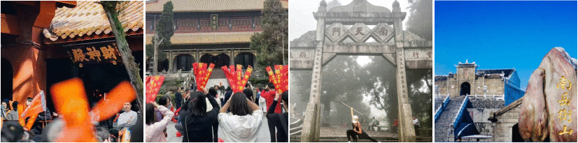
07:30-08:00 指定地点集合出发，开启南岳祈福一日游。
08:00-10:30 乘车前往中华五岳之一【南岳衡山】(车程约2.5小时)。

10:30-12:00 游览【南岳大庙】——中国江南最大的古建筑群，“南国故宫”(游览约90分钟)
简介：南岳大庙始建于唐，后经唐、宋、元、明、清六次大火和十六次修缮扩建，于光绪八年（1882年）形成现在9.85万平方米的规模。
—祈福圣地。南岳大庙是佛、道、儒三界大佬的聚会地！这里香火不断，是祈福界的“网红打卡点”，每天都有无数粉丝前来朝圣，可以祈求平安、健康、财运等美好愿望，每一份祈愿都是对未来的美好期待，说不定哪天就实现了呢！
—建筑瑰宝。走进大庙，仿佛进入了一个古建筑的盛宴。那些雕梁画栋、金碧辉煌的建筑，简直就是古代建筑界的“颜值天花板”！每一座都让人目不暇接，流连忘返。
—文化底蕴。南岳大庙不仅是个宗教圣地，还是个文化“大熔炉”。在这里，你可以感受到「儒家的礼制思想」、「道家的自然哲学」，还有「佛教的慈悲为怀」，简直就是一场宗教文化的盛宴！

12:00-13:00 中餐前往指定餐厅，品尝衡山当地特色风味。

13:00-16:30 游览【南岳衡山】——中华五岳之南岳独秀(游览约3.5小时)
简介：衡山素以“五岳独秀”、“宗教圣地”、“中华寿岳”著称于世，是我国南中国的宗教文化中心，中国南禅、北禅、曹洞宗和禅宗南岳、青原两系之发源地，南方最著名的道教圣地。
—「南天门」以其庄严而宏伟的姿态迎接每一位旅人。它不仅是通往更高处的门户，更是祝融峰上不可或缺的标志性景观。南天门，是你征服高峰、见证自己勇气的最佳见证。
—「祝融峰」祝融峰，是你征服高峰、见证自己勇气的最佳见证。站在这里，你可以饱览四周壮丽景色，感受那份“会当凌绝顶，一览众山小”的豪情壮志。祝融殿香火缭绕，每一缕青烟都承载着信徒的祈愿。在这里，你可以静静感受信仰的力量，让心灵得到最纯粹的安宁~~~

17:00-19:30 游览后乘车返回，自行打卡长沙夜生活，打卡推荐↓↓↓
杨帆夜市 | •汇聚了各种小吃和特色商品，是吃货们的天堂。夜市内的小吃种类繁多，如益阳麻辣烫、臭豆腐、虾滑、芋泥冰等，味道各异。  •夜市还设有服饰和水果摊位，提供了丰富的购物选择。这里的环境热闹且有序，是体验当地夜生活的好去处！
渔人码头 | •长沙渔人码头位于长沙市岳麓区滨江新城，潇湘北路3段1088号渔人商业广场，沿湘江南北绵延约500米，形成了一条滨水景观线。  •渔人码头以其独特的欧式建筑风格而著称，夜幕降临时，渔人码头灯火璀璨，风格各异的建筑与五颜六色的灯光交相辉映，构成一道亮丽的风景线。  •此外，渔人码头还是热门综艺节目的取景地之一，如《明星大侦探》第三季的前四集就曾在此拍摄。
杜甫江阁 | •参观：登上江阁，就像穿越到了古代，湘江的美景尽收眼底，美得让人心醉。  •拍照：这里的每一个角落都超级适合拍照！和杜甫江阁来个大大的合影吧！  •文化体验：还可以听听杜甫爷爷的故事，感受他的诗歌魅力，说不定你也会变成一个小诗人呢！  （不要靠江太近，安全第一哦！）
长沙文和友 | •美食：臭豆腐、小龙虾，这些地道的湖南美食，简直让人欲罢不能！  •拍照：这里的装修超级复古，好像穿越到了八十年代，记得找个最网红的角度，拍张美美的照片！  •文化体验：在这里，你还可以感受到长沙的市井文化，体验那份独特的韵味。  （网红打卡地，人可能会有点多）
万家丽28F停机坪 | •俯瞰整个城市美景的绝佳视角，还能欣赏到迷人的日落和夜景。  •停机坪上的四大金黄墙，包括嫦娥奔月、华胥践雷、女娲造人、唐僧取经等主题，是拍照打卡的热门地点。此外，夜晚的“宇宙中心”和“长沙”亮灯，以及会发光的孔雀，都是不可错过的夜景。  •停机坪的开放时间为早上9:30至晚上22:30，全天候免费开放，无需预约。

D5 | 屈子文化园-屈子祠-屈子书院-岳阳楼-小乔墓-洞庭湖-汴河街 | 早餐 | 中餐 | 自理 | 长沙酒店
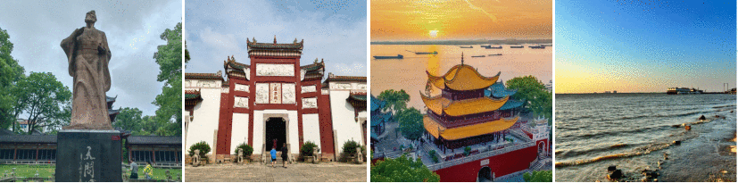
07:30-08:00 指定地点集合出发，开启快乐岳阳一日游。
08:00-10:00 乘车前往华人精神家园、中华诗歌文化圣地—【汨罗】(车程约2小时)。

10:00-12:00 游览【屈子文化园】——纪屈圣地
简介：屈子文化园，致敬伟大爱国诗人屈原之地，集纪念、教育、游览于一体，园内古韵悠长，诗意盎然，是探寻楚文化、缅怀先贤的绝佳去处。
—踏入园区，就像翻开一本活生生的《楚辞》,首站「屈子祠」，穿越千年与屈老夫子面对面。祠内古木参天，香火缭绕，每一缕青烟都诉说着《离骚》的哀怨与不屈，让人不禁低吟“路漫漫其修远兮，吾将上下而求索”。
—「屈子书院」里，书卷气与墨香交织，仿佛能听到千年前的朗朗读书声。在这里，不仅可以探寻屈原的文学足迹，还能体验一把古代学子的苦读与志向，说不定还能激发你的创作灵感哦！
—漫步园中，偶尔还能遇到身着汉服的游客，在这里，每个人都能成为《九歌》中的一个角色，演绎自己的故事；「屈子雕像」前，不妨停下脚步，鞠一躬，许个愿，让这份跨越时空的敬意，成为你旅途中最独特的记忆。

12:00-13:00 指定江景餐厅用中餐，欣赏汨罗江景，品尝特色汨罗风味。

13:00-14:30前往湖南北大门，中国历史文化名城—【岳阳】（车程约1.5小时）

14:30-15:40游览【岳阳楼】——“洞庭天下水，岳阳天下楼”(游览约70分钟)
简介：岳阳楼，岳阳的明星景点，位于洞庭湖畔，矗立千年，是三国东吴鲁肃的阅兵楼。与黄鹤楼、滕王阁并称江南三大名楼，而岳阳楼是其中唯一保持清代原构的史迹！
—孟浩然、李白、杜甫，都曾为它留下千古绝唱。特别是范仲淹的《岳阳楼记》，“先天下之忧而忧，后天下之乐而乐”让岳阳楼真正名闻天下。登上楼顶，洞庭湖美景尽收眼底，仿佛你就是那胸怀天下的范仲淹，豪情万丈，准备吟诗一首，惊艳四座！
—岳阳楼景区面积广阔，内有三醉亭、仙梅亭、小乔墓等景点，「小乔墓」静卧楼侧，墓前花香四季，诉说着三国时期的佳话。

15:40-16:00观【洞庭湖】——中国第二大淡水湖、“云梦泽”
简介：洞庭湖，中国的第二大淡水湖，江湖人称“八百里洞庭”，它广阔无垠，波光粼粼，就像一块巨大的翡翠镶嵌在湖南的大地上。古往今来，多少文人骚客为它倾倒，更是《岳阳楼记》中的“浩浩汤汤，横无际涯”的真实写照！
—洞庭湖畔，风景如画。春夏之际，芦苇荡漾，荷花飘香；秋冬之时，候鸟栖息，渔舟唱晚。每一季都有它独特的韵味，让你的每一次到访都充满惊喜~~每年冬季，成千上万只候鸟从远方飞来，场面壮观，感受大自然的神奇与和谐。
—洞庭湖不仅有壮阔的湖面，还有丰富的水产。这里是鱼儿的乐园，也是吃货的天堂。洞庭鱼之鲜，清蒸、红烧、炖汤……无论哪种做法，都能让你感受到洞庭鱼那独特的鲜美滋味。

16:00-16:30 游览【汴河街】——明、清古韵步行街（游览约30分钟）
简介：汴河街，全长300余米，位于岳阳楼旁、洞庭湖畔，仿明清古街，集观光、购物、美食于一体，文化底蕴深厚，是岳阳楼景区的一大亮点。
—汴河街不仅古韵十足，可以尽情体验古代市井生活的繁华与热闹；还美食遍地，各种小吃琳琅满目，香气扑鼻。糖葫芦、臭豆腐、烤红薯，每一样都让人垂涎欲滴。吃货们，准备好你们的味蕾，来一场说走就走的美食之旅吧！
—夜晚的汴河街更是别有一番风味，灯笼高挂，灯火辉煌，仿佛置身于一幅流动的画卷中。在这里，你可以悠闲地漫步，欣赏美丽的夜景，感受那份宁静与美好。

16:30-19:00 游览后乘车统一返回长沙，结束愉快行程。（行程中所标注时间仅为参考，受气候， 路况，节假日，景区排队与管控等不可抗力因素会发生变化和调整，敬请理解）
D6 | 长沙-自由打卡-温馨的家 | 早餐 | 自理 | 自理 | 温馨的家
■上午长沙自行探索，打卡推荐：（合理选择打卡地，以免错过接下来的行程~）
烈士公园：历史的童话小屋 | 你知道吗？烈士公园就像是藏在城市里的童话小屋，里面住着勇敢的英雄和美丽的风景！  •纪念区：高高的烈士塔，周围都是挺拔的小松树，好像在跟你讲述那些勇敢的故事。  •游览区：年嘉湖就像一块大大的蓝宝石，闪闪发光。你可以租一艘小船，在湖上荡秋千，感受微风轻拂的温柔。  •娱乐区：这里还有超好玩的游乐场，旋转木马、碰碰车，简直是童年的回忆杀！
万家丽：潮流的梦幻乐园，购物、美食、娱乐的超级集结地 | •购物：各种潮流店铺等你来探索，说不定能发现你的专属时尚单品哦！  •美食：湖南小吃、国际料理，应有尽有，让你的味蕾也来一场说走就走的旅行吧！  •娱乐：电影院、KTV，想怎么玩就怎么玩，让你的心情飞起来！  （记得，人多的地方要小心，保护好钱包和手机！）
隆平水稻博物馆：了解杂交水稻与隆平爷爷的故事 | •隆平水稻博物馆位于湖南省长沙市芙蓉区人民东路，是世界首个以水稻为主题的博物馆。展馆建筑外观形似稻穗，充满特色。  •馆内设有水稻历史、水稻科技、袁隆平与杂交水稻三个展厅，通过丰富的文物和历史资料，展示了中华民族悠久的稻作文化和袁隆平院士的生平业绩。  此外，博物馆还提供科普教育服务，是家长带小朋友参观的绝佳去处。
李自健美术馆：“人性与爱”主题写实主义油画 | •李自建美术馆以其独特的现代建筑设计，融合东西方艺术元素，成为城市中的一道亮丽风景线。  •馆内珍藏从中国传统水墨到西方油画，《南京大屠杀》、祖母系列、《牛背上的少年》、母女系列、西藏系列...都蕴含着丰富的文化内涵和情感力量。  •「户外花园」，是摄影爱好者的天堂。每一帧风景都是精心布置的画卷，绿意盎然的植被、绚烂绽放的花朵与错落有致的艺术装置，共同构成了一幅幅生动的画面。  •营业时间：每周二至周日9:30至17:30
■下午，专属司机送站，回到温馨的小家，我们下次湘见！
祝您一路平安！满载而归，期待与您再次湘遇美好❤❤❤

◎ 旅行费用包含 travel expenses including
- 往返交通：全程使用空调旅游车，根据人数安排用车大小，确保每人1个正座。交管局规定，为了您和他人的交通安全，车上所有人员都需占座（包括手抱婴儿），禁止超载。如有超载行为，需承担法律责任，司机有权拒绝开车。小童请在报名时交纳座位费。司机工作时间以每日所含景点开始至全部游览结束为准，为保证团队出行安全，请勿要求司机超时工作。如特殊情况需司机加班，须征得司机同意并支付相应增加车费。
- 景区门票：所列景区首道大门票，景区内小交通不含（环保车/索道/电瓶车等）。湖南省博物馆周一闭馆，改为游览长沙简牍博物馆。如遇其他景区/景点闭馆无法参观，亦不添加其他景点，也不做任何赔付。
产生优惠门票现退：
韶山环保车 | 半票退10元/人。（60岁以上均半票优惠，没有免票）
滴水洞 | 半票退10元/人，免票退30元/人。
南岳大庙+衡山进山 | 半票退50元/人，免票退130元/人。
岳阳楼+屈子文化园 | 半票退10元/人，免票退40元/人
- 用餐标准：全程含5早4正餐，餐标30元/人，长沙中餐为火宫殿30元小吃券+赠送全店通用9折券，自由选座点餐，推荐品尝小吃：臭豆腐、龙脂猪血、肉丝馓子、荷兰粉。。。）；韶山、衡山、岳阳的中餐为团队桌餐，10人一桌，9菜1汤，不满10人一桌，菜数递减。如：9人一桌8菜1汤，8人一桌7菜1汤。中餐为旅行社指定合法经营、资质齐全的餐厅提供，不含餐游客自行选择餐厅，我公司不承担任何与之相关的责任。
- 住宿标准：含行程5晚指定酒店住宿，不提供自然单间，如遇单男单女请补单房差（标准型单房差：携程三钻100元/人/晚，高级型单房差：携程四钻120元/人/晚，豪华型：携程五钻单房差210元/人/晚）。办理入住手续时，每间房都需交纳押金，退房时查房无损将全额退回。行程中标注酒店为参考，在不降低住宿标准的情况下，我社可根据行程游览的实际情况调整具体住宿酒店。
长沙入住酒店参考
高级等  携程四钻 | 长沙丰泉大酒店(五一广场IFS国金中心店)、华信大酒店、华美达安可、怡程酒店晚报大道店、长沙朵兰达V车站南路店、宜尚PLUS酒店、长沙诺博美誉酒店、延年荟景大酒店、时代华瑞大酒店、熙林会议中心、维也纳酒店等同级

韶山入住酒店参考
携程四钻 | 维也纳国际酒店、建国大酒店2号楼、韶山宾馆
- 导游服务：国家初级导游员服务。导游员已通过国家文化和旅游部导游资格证考试并颁发导游证，受文旅部和旅游行业官方认可。每位导游都会尽全力为您提供优质服务，如您在旅途中有任何意见和建议，请及时提出，我们将努力改正并取得进步。也请您给予导游充分的理解与支持，这对我们是莫大的鼓励和荣幸。温馨提示：为了给您提供更加专业的服务，我们将会安排专线导游为您景区讲解，行程中会出现不同导游的情况，敬请理解，感谢配合！
- 责任保险：我社已含旅行社责任险，意外险由组团社或游客自愿另行购买，如出现意外由保险公司根据保险合同条款进行赔付（建议组团社一定要含意外险，参加此行程，即默认组团社已替客人买好意外险）。
- 购物安排：全程无指定购物店。每个景区都设有购物区，为景区基础商业配套，非旅行社指定购物店。请您仔细辨认，谨慎选择，理性消费。若发生消费者权益受侵犯，我公司将协助配合您处理相关事宜，但不承担任何相关责任。
- 儿童标准：身高1.2米以下的儿童含旅游车车位费、3个正餐、导游服务费、综服费，其余自理。
衡山请香属于个人的自主自愿行为，请仔细辨认、谨慎选择，以免造成不必要的麻烦。 我公司不强迫游客请香，也不受理因自愿请香带来的维修、换退货等事宜。南岳为宗教信仰之圣地，观景之余最主要为烧香拜佛，宗教活动客人自愿参加，责任自理！
◎ 游览衡山寺庙注意事项 considerations
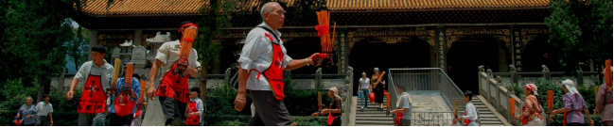
旅游者在游览寺庙时有五忌需牢记心头，以免引起争执和不快：
1、对寺庙的僧人、应尊称为“师父”或“法师”，对住持僧人称其为“长老”、“方丈”、“禅师”。道观中的道士称其“道长”。忌直称为“和尚”、“出家人”，甚至其它污辱性称呼。
2、与僧人见面常见的行礼方式为双手合十，微微低头，或单手竖掌于胸前、头略低，忌用握手、拥抱、摸僧人头部等不当之礼节。
3、如与僧人交谈，不应提及杀戮之辞、婚配之事，以及提起食用腥荤之言，以免引起僧人反感。
4、游历寺庙时不可大声喧哗、指点议论、妄加嘲讽或随便乱走、乱动寺庙之物，尤禁乱摸乱刻神像，如遇佛事活动应静立默视或悄然离开。同时，也要照看自己的孩子，以免因孩子无知而做出不礼貌的事。
5、在寺院中不得吸烟、随地乱扔果皮纸屑，在大殿中不得拍照、摄影。
◎ 旅行费用不含 travel expenses are not including
- 景区交通：因个人选择不一，景区内的交通可根据您个人需求自由选择乘坐。
①天马停车场至爱晚亭环保车20元/人/单程、30元/人/往返；
②橘子洲电瓶车40元/人/往返；
③花明楼电瓶车20元/人/往返；
④滴水洞电瓶车20元/人往返；
⑤南岳衡山景区交通80元/人往返（如遇冰冻期或景区运力不足调价至90-120元/人，以门
票站为准）；
⑥屈子文化园电瓶车10元/人/往返。
- 其他费用：游客的个人消费及《费用包含》条款外的费用本行程不含。
◎ 特别说明 special description
- 为保护韶山风景区生态环境，解决景区交通拥堵问题，韶山市政府启动了景区交通换乘系统。凡进入韶山景区参观的游客都须购买环保车票20元/人（已含），此为必须消费项目。购票后，旅游车凭购票凭证开特别通行证，可载客进入景区指定靠点，部分景区无需换乘环保车。
- 韶山绿色通道如遇特殊原因临时取消，请以景区临时通知为准，旅行社不承担此责任，敬请理解。
- 刘少奇同志故居、毛泽东同志故居、毛泽东同志纪念馆、湖南省博物馆等景点需凭有效身份证件参观，请携带好有效身份证件。
- 在不减少景点的情况下，我社有权对行程先后进行调整，如遇不可抗力因素或游客自身原因造成的行程延误或变更，我社不承担由此造成的损失和责任，所产生的费用由客人自理。
- 散客拼团参团说明：散客拼团为各大旅行社联合收客发班，不同于独立包团的一对一服务，会发生团友和导游的变化，游客的地域，年龄，体力，想法，民俗习惯等各有不同，需要游客之间相互包容，理解和支持。我们将竭尽全力为游客服务，让此次旅途更加美好！
- 行程中所标注时间仅为参考，具体以当天实际游览情况为准。行程受气候，路况，节假日，交通抵离时间，景区排队与管控，游客自身，不可抗力等因素会发生变化和调整，敬请知晓并理解。
- 请严格遵守时间观念和集体观念，如因游客自身原因导致无法在约定时间和地点集合，且已影响其他游客的行程，旅行社有权离开进入下一个行程，请您自行乘车与团队汇合，费用自理。
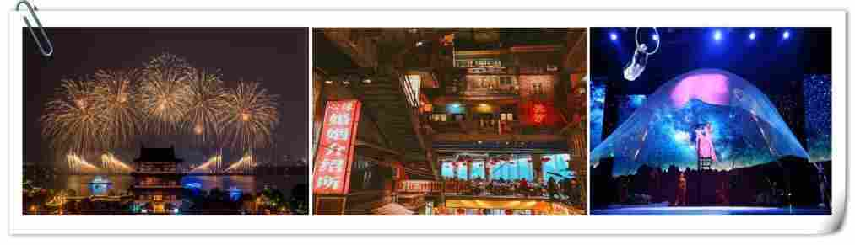
◎ 湖湘特色推荐 featured recommendation
- 【湘绣】，中国四大绣之一，以纯丝、硬缎、软缎、透明纱和各种颜色的丝线、绒线绣制而成。其特点是：构图严谨，色彩鲜明，各种针法富于表现力，通过丰富的色线和千变万化的针法，绣出的人物、动物、山水、花鸟等具有特殊的艺术效果。
- 【安化黑茶】，中国古代名茶之一，上个世纪 50 年代曾一度绝产，以至于默默无名。2010 年，湖南黑茶走进中国上海世博会，成为中国世博会十大名茶之一。安化黑茶再度走进茶人的视野，成为茶人的新宠，其特色的千两茶，堪称一绝。
- 【君山银针】，中国十大名茶之一，其成品茶芽头茁壮，长短大小均匀，茶芽内面呈金黄色，外层白毫显露完整，而且包 裹坚实，茶芽外形很象一根根银针，雅称“金镶玉”。冲泡后，芽竖悬汤中冲升水面，徐徐下沉，再升再沉，三起三落，蔚成趣观，故又称“小平茶”。
- 【东江鱼】，经传统的湘南食品加工方法，结合现代食品加工工艺制作出来的东江鱼制品，肉质鲜香，组织致密易撕裂、软硬适度、无泥腥味，有嚼劲、香辣咸淡适口，成功开辟了中国用淡水鱼制作休闲鱼制品之先河，当地人称之为“东江鱼”。
- 【湘莲】，中国国家地理标志产品,,湘潭位于湖南省中部偏东，湘江下游，气候湿润，四季分明，年平均气温17℃左右，且阳光充足，雨量丰富，形成了湘莲生产的有利气候条件。湘莲，因其具有高蛋白、低脂肪、口感好等特色，被称为“中国第一莲子”。
- 【湖南辣酱板鸭】，是湖南一绝名菜，是经三十多种名贵中药浸泡，10余种香料、经过风干、烤制等15道工序精致而成，成品色泽深红，皮肉酥香，酱香浓郁，滋味悠长，具有活血、顺气、健脾、养胃、美容之功效，是风靡大江南北的一种风味美食，是一道佐酒佳肴、送礼佳品。产品香、辣、甘、麻、咸、酥、绵适中，具有醇香可口，色香俱全，低脂不腻，回味无穷，食用方便的特点。
- 【湖南腊肉】，亦称三湘腊肉，是选用皮薄、肉嫩、体重适宜的宁乡猪为原料，经切条、配制辅料，腌渍、洗盐、晾干和熏制六道工序加工而成，其特点是皮色红黄、脂肪似腊、肌肉棕红、咸淡适口、熏香浓郁、食之不腻。
◎ 报名须知 application notes
- 旅游产品的报价为打包优惠价格，游客持优惠证件或自愿取消项目，有门票的景点一律按旅行社团队优惠票价与实际产生的费用进行差价退还。
- 赠送项目因客观原因无法安排时则取消，无费用退还；如遇节假日或景区特别接待造成在正常景区开放时间段内无法参观的，有门票景点的按旅行社团队优惠票价退还作为处理，无门票的景点不做任何赔付。
◎ 旅游意见单 opinion sheet
游客请认真填写旅游意见反馈表，意见反馈表将作为处理团队纠纷的重要依据，我社拒不受理因游客虚假填写或不填写意见单所产生的后续争议及投诉。如接待出现质量问题（不可抗力因素及其它相关服务单位质量低下除外），造成游客对接待标准不满意或要求投诉，请直接拨打我社质量监督电话0731-82295338（24小时）协商解决处理，我社将会及时、积极地处理并予以解决。在当地没有提出投诉和异议，游客返程后我社概不受理，并以所填意见反馈表为准，请出团前与游客说明。
◎ 参团须知 points for attention
- 甲方代表与合同变更的说明：甲方签订合同的代表必须征得合同内所有游客的同意，方可代表甲方与旅行社签订合同，合同变更的相关事宜也必须由合同签订人携带合同到旅行社进行变更。
- 请游客报名时，务必准确登记姓名及身份证、护照等证件号码（儿童须准确登记出生年月日），确保旅行社能够准确无误出票。若出现游客自身提供不实的姓名及身份证、护照等证件号码（儿童的出生年月日），导致无法登机或乘坐高铁或火车而引发的一切经济损失，游客自行负责！旅客在出团时请携带有效身份证件（身份证、护照、回乡证、台胞证、儿童须户口本），在办理登机、乘坐高铁、火车及入住酒店时均需出示。如因个人原因没有带有效身份证件造成无法办理入住手续造成的损失，游客自行承担责任。
- 老人、孕妇及未成年参团：18岁以下未成年人参团需由监护人陪同或授权委托书。65岁以上老人参团需填写健康申明，75岁以上老人需看护人陪同并签署免责书。孕妇请谨慎出游，建议不参与，否则，旅游期间发生一切后果由游客本人承担。
- 安全防范：旅行社的导游员和其他工作人员无法为游客提供一对一的服务，旅行社工作人员在接待游客报名时已经充分告知本行程中的注意事项和对游客身体健康的要求，旅游活动中游客必须注意自身安全和随行未成年人的安全，保管好个人财务，贵重物品随身携带。
- 旅游保险说明：旅行社已经购买旅行社责任险。旅行社责任险是旅行社投保，保险公司承保旅行社在组织旅游活动过程中因疏忽、过失造成事故所应承担的法律赔偿责任的险种。旅游人身意外伤害险，游客自行缴费即为该保险的投保人和受益人，由保险公司对游客受到的意外伤害进行承保，意外伤害的定义是【指遭受外来的、突发的、非本意的、非疾病的客观事件直接致使身体受到的伤害】。如发生意外事故，以保险公司的赔付额为最终赔付，旅行社不再进行赔偿。游客应保证自身身体条件能够顺利完成旅游活动，游客自身疾病不在保险赔付范围之列，由自身疾病所产生一切费用均自理，一切后果均自担，旅行社及保险公司均不承担责任。因道路交通事故造成游客人身及财产损失，将依据《道路交通事故处理办法》进行赔偿，我社给予协助。游客在旅游活动中，发生意外伤害时，旅行社协助游客联络医疗机构进行救治并向保险公司报案，游客或其家属自行缴付医疗费用，因游客或家属拒付医疗费用造成的各种伤害和风险旅行社不承担责任;治疗结束后，旅行社出具证明协助游客办理保险赔付手续。
- 退团说明：游客报名后因故不能参加本次旅游，可在出发前换人参团，在旅行社重新签订合同，但所换游客须承担被换旅游者已出的机票或火车票的实际退票损失费用。如果确认退团，游客须承担旅行社业务预订损失费。因散客操作特殊性，若出现旅游者退团，我社严格按照《团队国内旅游合同》之第六章关于违约责任之第十七条“旅游者的违约责任” 规定来执行（旅游者在出发前7日以内（含第7日）提出解除合同的，应当按下列标准向旅行社支付业务损失费：出发前7日至4日，支付旅游费用总额50%；出发前3日至1日，支付旅游费用总额60%，出发当日，支付旅游费用总额80%；出发后如中途取消，所有团款不退。如果上述比例支付的业务损失费用不足以赔偿旅行社的实际损失，旅游者应当按实际损失对旅行社予以赔偿，但最高额不应当超过旅游费用总额。旅游者在出发前7日以外提出解除合同的，如已出机票和火车票，只收取旅游者的实际退票损失费用。
- 行程内时间仅供参考，具体以航班、高铁、动车、游船以及实际行车时间为准，旅行社有权根据航空公司实际的出票时间和出票状况调整本行程的高铁时间或调整行程游览的先后顺序，但不影响原定的标准及游览的景点，最终游览行程以出发当天派发的行程为准！客人对高铁进出站点及时间或游览顺序有特别要求的，请于报名时向我社工作人员说明，否则我社有权按上述情况出票！
- 敬请游客结束游览前在当地如实填写意见单，希望通过您的意见单，我们能更好地监督各地段的接待质量，旅行社一概以游客自填的意见单为处理投诉反馈的依据。如果客人在当地接待社意见单上签署满意或不签署者，而返回再投诉者，请恕我社不予受理。
- 不可抗力免责说明：由于不可抗力等不可归责于旅行社的客观原因或旅游者个人原因，造成旅游者经济损失的，旅行社不承担赔偿责任。如恶劣天气、自然灾害、飞机及火车延误、汽车塞车等不可抗力原因如造成团队行程更改，延误、滞留或提前结束时，旅行社不承担责任。因此发生的费用增减，按未发生费用退还游客，超支费用由游客承担的办法处理。
旅游者（客人）声明：
本人及本人代表以上所列参团的全体同行人，对以上行程表及备注内容已详细阅读了解同意相关条款的约定，并同意其为《 省国内旅游组团合同》、《报名表及补充约定》不可分割的一部分，自双方签字或盖章之日起生效。旅行社对本次游玩的旅游线路及旅游景点游玩的项目应注意的安全问题已向本人做了详细说明。旅行社本次旅游过程中可能危及旅游者人身、财产安全的旅游项目告知本人，本人也知悉自身的健康状况，对不适合自身条件的旅游活动谨慎选择，否则，本人愿意承担可能由此带来的不利后果。
旅游者（代表）签字： 旅行社（经办人）盖章：
联系电话： 联系电话：
签字时间： 年 月 日 签字时间： 年 月 日

